1. Wstęp

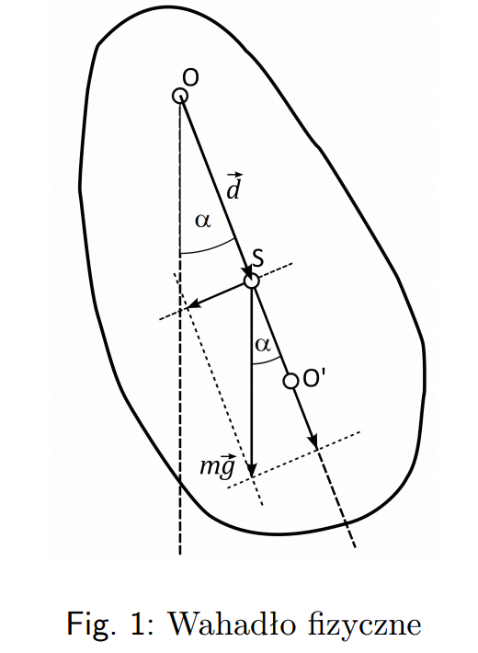Celem przedstawionego poniżej doświadczenia jest wyznaczenie wartości przyspieszenia ziemskiego za pomocą wahadła rewersyjnego. Wahadło rewersyjne to takie wahadło fizyczne, którego okres drgań jest taki sam jak okres drgań wahadła matematycznego o tzw. długości zredukowanej.

Przy założeniu, że okres drgań wahadła matematycznego i fizycznego dla konkretnej długości zredukowanej wahadła matematycznego jest taki sam, przyspieszenie ziemskie można wyliczyć ze wzoru:

$$T=2π\sqrt{\frac{l}{g}}$$

czyli

$$g=\frac{4π^{2}l}{T^{2}}$$

Do wykonania doświadczenia wykorzystaliśmy wahadło rewersyjne zawieszone na nieruchomym statywie, urządzenia do mierzenia ilości okresów (N) oraz do mierzenia czasu trwania drgania (t).

https://platforma.polsl.pl/rif/pluginfile.php/49/mod_resource/content/10/P1-M3-InstrukcjaStrona.pdf

1. Opis sprzętu

Dokonane obliczenia uzyskaliśmy za pomocą trzech urządzeń:

* Wahadła rewersyjnego
* Elektronicznego stopera
* Elektronicznego licznika okresów

Elektroniczny czasomierz wyprodukowany przez firmę Altay Scientific (kod produktu: 2232.50) zapewnia dokładność w wysokości 0,01%. Za liczenie okresów odpowiadało urządzenie firmy ECOS (kod produktu: 2237.15), w połączeniu ze stoperem umożliwia automatyczne zatrzymanie mierzenia czasu po upływie np. 20/40/100 okresów.

Dzięki podziałce na statywie można było zmierzyć długość wahadła. Niepewność długości wahadła jest następująca:

$$u\left(l\right)=1 cm=0,01 m$$

1. Opis przebiegu doświadczenia
2. Zmierzenie długości wahadła.
3. Wykonanie pomiarów czasu trwania wahań harmonicznych wahadła dla zmiennej jego długości (pomiar co 3 cm).
4. Obrócenie wahadła i wykonanie tych samych pomiarów.
5. Wyznaczenie długości zredukowanej dla tego wahadła.
6. Wykonanie pomiaru czasu trwania wahań harmonicznych dla długości zredukowanej, w celu wyznaczenia przyspieszenia ziemskiego.
7. Opracowanie wyników pomiarów

Poniżej przedstawiamy tabelę wyników pomiarów czasu trwania wahań dla różnych długości wahadła.

|  |  |  |  |  |  |  |
| --- | --- | --- | --- | --- | --- | --- |
| Długość wahadła l, cm | | | 46 | | | |
| Liczba okresów N | | | 10 | | | |
| Lp. | x, cm | x, m | t1, s | t2, s | T1, s | T2, s |
| 1. | 44 | 0,44 | 13,18 | 12,61 | 1,318 | 1,261 |
| 2. | 41 | 0,41 | 12,94 | 11,21 | 1,294 | 1,121 |
| 3. | 38 | 0,38 | 12,76 | 10,59 | 1,276 | 1,059 |
| 4. | 35 | 0,35 | 12,62 | 10,36 | 1,262 | 1,036 |
| 5. | 32 | 0,32 | 12,55 | 10,39 | 1,255 | 1,039 |
| 6. | 29 | 0,29 | 12,52 | 10,56 | 1,252 | 1,056 |
| 7. | 26 | 0,26 | 12,53 | 10,80 | 1,253 | 1,080 |
| 8. | 23 | 0,23 | 12,57 | 11,11 | 1,257 | 1,111 |
| 9. | 20 | 0,20 | 12,65 | 11,48 | 1,265 | 1,148 |
| 10. | 17 | 0,17 | 12,75 | 11,84 | 1,275 | 1,184 |
| 11. | 14 | 0,14 | 12,88 | 12,21 | 1,288 | 1,221 |
| 12. | 11 | 0,11 | 13,03 | 12,60 | 1,303 | 1,260 |
| 13. | 8 | 0,08 | 13,19 | 12,99 | 1,319 | 1,299 |
| 14. | **5** | **0,05** | **13,37** | **13,35** | **1,337** | **1,335** |

Dla długości wahadła równej 5cm, okresy drgań T1 i T2 są najbardziej zbliżone do siebie co do wartości. Z powodu niedoskonałości sprzętu i pomiaru, do dalszych obliczeń przyjmujemy wartość średnią czasu wahań harmonicznych dla wymienionej wyżej długości wahadła:

$$t=\frac{13,37+13,35}{2}=13,36 [s]$$

W rezultacie dla takiej średniej wartości czasu okres drgań wynosi:

$$T=1,336 s$$

**Niepewność czasu**

1. Niepewność maksymalną czasu obliczamy ze wzoru:

$$u_{max}\left(t\right)=0,5\% ∙t+5∙C$$

Gdzie $C$ jest cyfrą znaczącą wyświetlacza.

Obliczamy niepewność maksymalną czasu:

$$u_{max}\left(t\right)=0,005 ∙13,36+5∙0,01=0,117$$

1. Niepewność typu B obliczamy ze wzoru:

$$U_{B}\left(t\right)=\frac{u_{max}(t)}{\sqrt{3}}$$

Obliczamy niepewność typu B czasu:

$$U_{B}\left(t\right)=\frac{0,117}{\sqrt{3}}=0,068 [s]$$

Następnie wykonaliśmy pomiar czasu wahań dla N=100 dla długości zredukowanej l=0,05m. Z powodu niemożności dokładnego odczytu czasu, pomiar wykonaliśmy dwukrotnie.

$$t_{1}=133,46s$$

$$t_{2}=134,10s$$

Rozbieżność wyników okazała się być na tyle duża, że przyjęliśmy wartość niepewności $u\left(t\right)=1s$. Niepewność ta powoduje, że wyniki dla liczby okresów N=10 są dokładniejsze. Korzystamy więc z wartości T dla N=10 jako bardziej dokładnej.

**Niepewność okresu drgań wahadła**

1. Niepewność standardowa okresu drgań wahadła

$$u\left(T\right)=\frac{d}{dt}\left(\frac{t}{N}\right)U_{B}\left(t\right)= U_{B}\left(t\right)= 0,068[s]$$

Z tego wynika, że:

$$T= 1,336±0,068s$$

1. Niepewność rozszerzona

$$U\left(T\right)=2∙u\left(T\right)=2∙0,068=0,136[s]$$

Czyli:

$$T_{R}=1,336±0,136s$$

Obliczamy wartość przyspieszenia ziemskiego ze wzoru:

$$g=\frac{4π^{2}l}{T^{2}}$$

Długością l jest tutaj długość wahadła zmniejszony o wartość długości zredukowanej, czyli:

$$l=0,46-0,05=0,41[m]$$

Podstawiamy obliczone wcześniej wartości do wzoru:

$$g=\frac{4∙{3,14}^{2}∙0,41}{{1,336}^{2}}=9,059[\frac{m}{s^{2}}]$$

**Niepewność przyspieszenia ziemskiego**

Niepewność przyspieszenia ziemskiego obliczamy ze wzoru:

$$u_{c}\left(y\right)=\sqrt{\sum_{k}{[{\frac{∂y}{∂x_{k}}u(x_{k})]}^{2}}}$$

Podstawiamy wartości do wzoru:

$$u_{c}\left(g\right)=\sqrt{{[\frac{∂}{∂l}∙\frac{4π^{2}l}{T^{2}}∙u\left(l\right)]}^{2}+{[\frac{∂}{∂T}∙\frac{4π^{2}l}{T^{2}}∙u\left(T\right)]}^{2}}=\sqrt{{u(l)}^{2}+{[-\frac{2}{T^{3}}∙u\left(T\right)]}^{2}}=\sqrt{{0,01}^{2}+{[-\frac{2}{{1,336}^{3}}∙0,068]}^{2}}=0,058[\frac{m}{s^{2}}]$$

Przyspieszenie ziemskie wyniesie wtedy:

$$g=9,059±0,058[\frac{m}{s^{2}}]$$

Niepewność rozszerzona przyspieszenia ziemskiego:

$$U\left(g\right)=2∙u\left(g\right)=2∙0,058=0,116[\frac{m}{s^{2}}]$$

Wartość przyspieszenia ziemskiego z uwzględnieniem niepewności rozszerzonej:

$$g=9,059±0,116[\frac{m}{s^{2}}]$$

1. Wnioski

Uzyskane wyniki są bliskie faktycznemu przyciąganiu ziemskiemu w Gliwicach, które wynosi 9,81. Ze względu na problem ze stoperem (nie zatrzymywał się automatycznie po 100 okresach i należało to ręcznie zrobić) i minimalnymi otarciami wahadła o przyrząd pomiarowy błąd pomiarowy zwiększył się. W ramach powyższego błędu mieści się nasz wynik, co pozwala nam uznać doświadczenie za pomyślne.

